Modificar informe y menú

MODIFICACIÓN DE MENÚ
Primero se verifica que se tiene activado el modo de desarrollador activado.
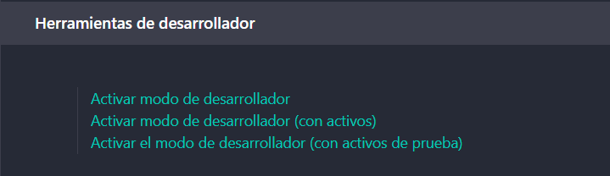 MAL
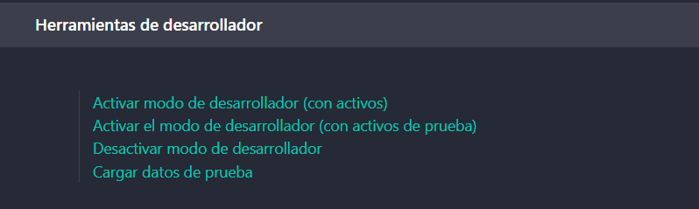 BIEN
Una vez activado el modo, en la parte superior accederemos a elementos del menú y creamos uno nuevo
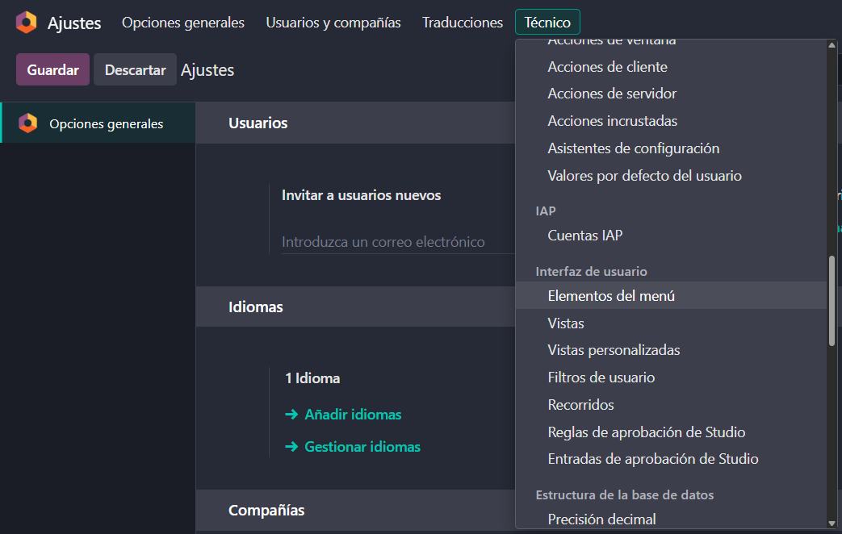
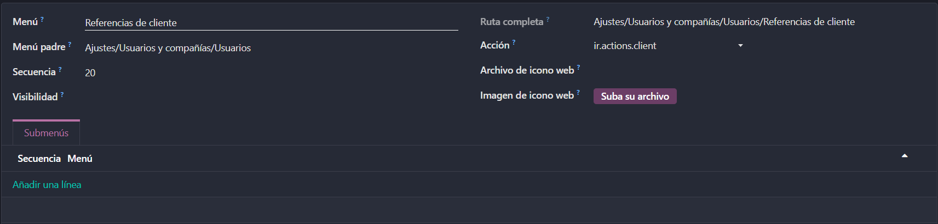
Y verificamos que se ha creado correctamente

CAMPO
Para modificar un campo, necesitaremos la app Studio y Compra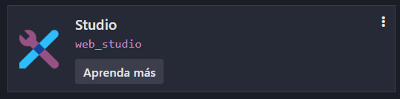
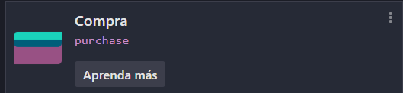

En la app Facturas, accederemos al menú informes -> análisis de facturas y le daremos al icono de studio
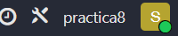

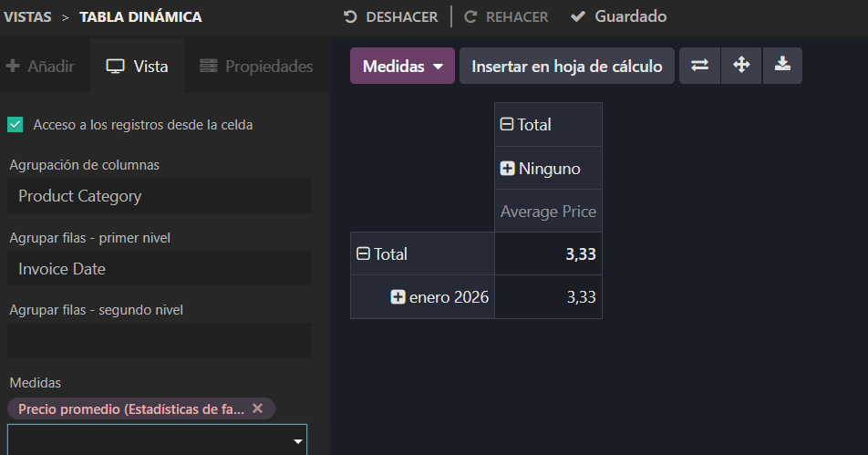
En la opción de medidas agregamos un campo mas
